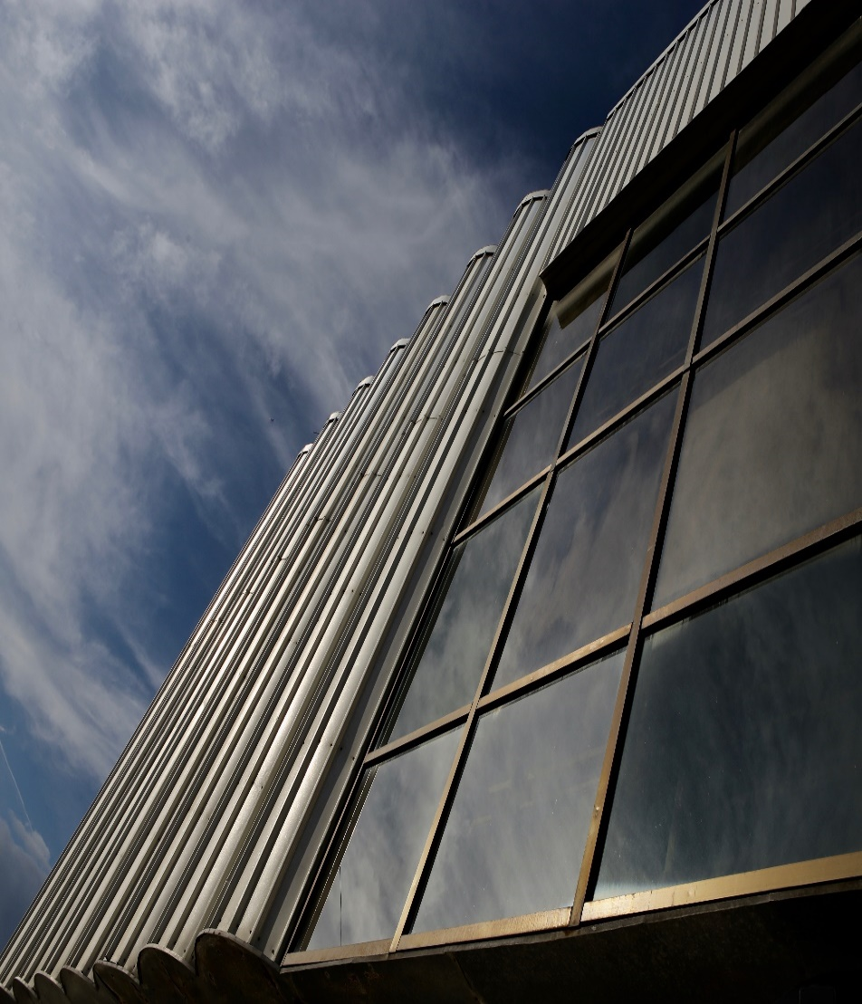
PROGRAM RADA
2023
J.P. SPORTSKI CENTAR NIKŠIĆ | Broj: 01/  Nikšić, 08. Decembar 2022 godine

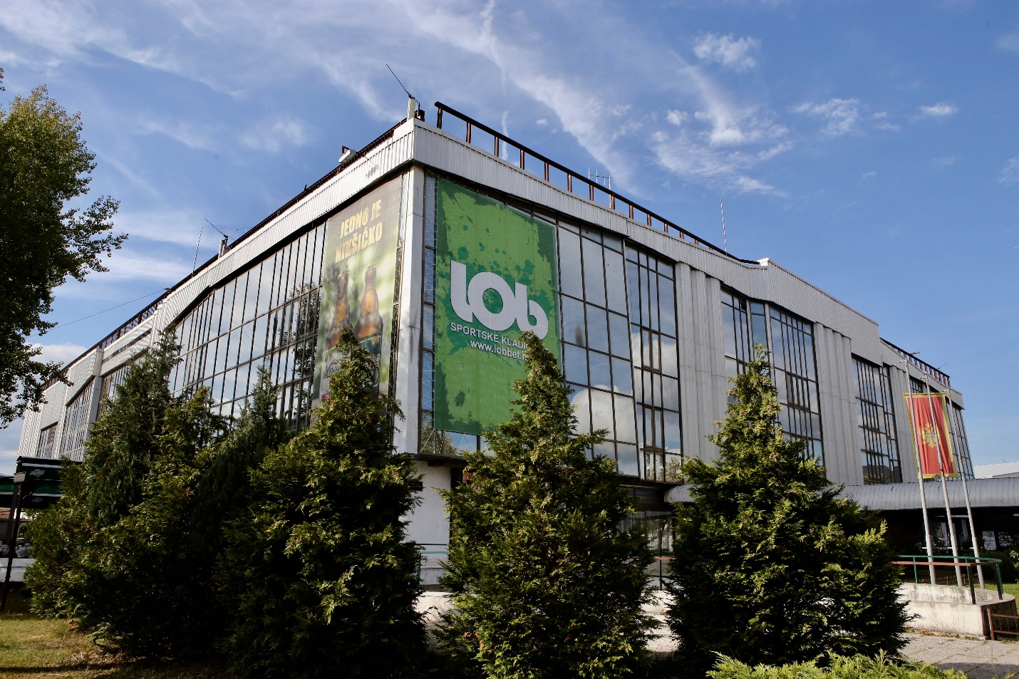
Na osnovu člana 35 Statuta J.P. Sportski centar Nikšić, na koji je Skupština opštine Nikšić dala saglasnost i Odlukom br. 01-7148 od 06.07.2007 godine, Direktor J.P. Sportski centar Nikšić je dana 08.12.2022 godine predložio sljedeći

Program rada J.P. Sportski centar Nikšić
za 2023 godinu

SADRŽAJ

UVOD 4
1. PLAN AKTIVNOSTI I PLANIRANI PRIHODI I RASHODI 5
1.1 PLAN AKTIVNOSTI VELIKE SPORTSKE DVORANE 7
1.2. PLAN AKTIVNOSTI OLIMPIJSKOG BAZENA 9
1.3 PLAN AKTIVNOSTI FUDBALSKOG TERENA 11
NA OTVORENOM 11
1.4 PLAN AKTIVNOSTI TENISKIH TERENA 12
1.5 TERETANA 13
1.6 STRELJANA 13
2. UGOSTITELJSKA DJELATNOST 14
3. POSLOVNI PROSTORI 15
4. MARKETING 15
5. OPŠTI I KADROVSKI PLAN 16
OCJENE I ZAKLJUČCI 17

UVOD

J.P. „Sportski centar“ Nikšić, koje je u vlasništvu opštine Nikšić, obavlja poslove od javnog interesa i predstavlja najvažniji segment u pružanju sportskih usluga, kako sportskim kolektivima, tako i potencijalnim korisnicima.
U cilju realizacije svojih osnovnih ciljeva obavlja sljedeće djelatnosti: pruža usluge u bavljenju sportsko-rekreativnim aktivnostima, podstiče razvoj i izgradnju sportske infrastrukture i uređenje prostora, vrši koordinaciju aktivnosti i saradnju između privrednih i drugih subjekata koji na direktan ili indirektan način podstiču razvoj sportskog turizma, donosi godišnji program i plan aktivnosti, promoviše sportske događaje u nikšićkoj opštini, organizuje i učestvuje u organizovanju sportskih, kulturnih i drugih skupova i manifestacija.
Aktivnosti J.P. „Sportski centar“ Nikšić su prioritetno zasnovane na održavanju javne funkcije preduzeća, kao osnovne djelatnosti, u cilju pružanja što kvalitetnijih usluga korisnicima sportskih sadržaja za takmičenja, treninge i rekreaciju. Osnovna funkcija Preduzeća koja je od javnog interesa se realizuje u okviru aktivnosti sportskih sadržaja : sportska dvorana, olimpijski bazen, fudbalski teren, teniski tereni, teretana i streljana.
Dopunska djelatnost Preduzeća se realizuje kroz izdavanje u zakup poslovnih prostora, održavanje raznih priredbi, koncerata i manifestacija koje nijesu sportskog karaktera, izdavanje u zakup reklamnih prostora, kao i pružanje ugostiteljskih usluga.
Program rada za 2023. godinu J.P. „Sportski centar“ Nikšić, urađen je na osnovu sagledavanja trenutnog stanja, prethodno analizirajući rad u proteklom periodu, kako bi se ukazale smjernice za budući rad i predvidjele finansijske projekcije za preduzimanje aktivnosti na povećanju kvaliteta u pružanju usluga i postizanja većeg stepena konkurentnosti.
Svrha ovog dokumenta je da se sumiraju potrebe preduzeća u 2023. godini, kao i način finansiranja rada J.P. „Sportski centar Nikšić“ za 2023.. godinu.

PLAN AKTIVNOSTI I PLANIRANI PRIHODI I RASHODI

Plan i program rada J.P. „Sportski centar“ Nikšić obuhvata:
- redovno održavanje objekata u građevinskom i funkcionalnom smislu;
- pružanje usluga svim registrovanim sportskim klubovima na teritoriji opštine Nikšić, kao i svim reprezentativnim selekcijama;
- realizaciju sportskih, rekreativnih i edukativnih programa;
- organizaciju sportskih takmičenja ( turniri i liga sistemi lokalnog i regionalnog karaktera );
- davanje u zakup i na korištenje poslovnih prostora;
- organizaciju zabavnih programa i
- pružanje ugostiteljskih usluga i usluga reklamiranja.
J.P. „Sportski centar“ Nikšić ostvaruje prihode kako u oblasti osnovne djelatnosti ( sportski sadržaj ), tako i iz dopunskih djelatnosti. Planom aktivnosti za 2023. godinu predviđa se ostvarenje prihoda od sljedećih sportskih sadržaja:
- izdavanje u zakup velike sportske dvorane;
- izdavanje u zakup olimpijskog bazena;
- izdavanje u zakup fudbalskog terena na otvorenom;
- izdavanje u zakup teniskih terena;
- pružanje usluga u teretani;
- pružanje usluga u streljani.
Planom se predviđa i ostvarenje prihoda po osnovu dopunskih djelatnosti i to od sljedećih aktivnosti:
- pružanja ugostiteljskih usluga;
- izdavanja poslovnih prostora;
- izdavanja reklamnih prostora.
Po osnovu obavljanja aktivnosti, kako iz oblasti osnovne tako i iz dopunskih djelatnosti, u 2023. godini planira se ostvarenje sljedećih prihoda i rashoda:

Tabela 1.: Plan prihoda JP „Sportski centar“ Nikšić za 2023 god.
R.BR. | OPIS PRIHODA | IZNOS U €
1. | Prihodi od izdavanja sportske dvorane | 180.000
2. | Prihodi od izdavanja olimpijskog bazena | 120.000
3. | Prihodi od fudbalskog terena | 8.000
4. | Prihodi od teniskih terena | 3.000
5. | Prihodi od teretane | 4.000
6. | Prihodi od pružanja usluga streljane | 3.000
7. | Prihodi od ugostiteljskih usluga i ostale usluge restorana | 50.000
8. | Prihodi od poslovnih prostora | 40.000
9. | Prihodi od reklamnih prostora | 12.000
10. | Odloženi prihodi i primljene donacije | 227.000
11. | Ostali prihodi | 3.000
12. | Transferi | 590.000
UKUPNI PRIHODI |  | 1.240.000

Tabela 2.: Plan rashoda JP „Sportski centar“ Nikšić za 2023 god.
R.BR. | OPIS RASHODA | IZNOS U €
1. | Nabavna vrijednost prodate robe u ugostiteljstvu | 21.600
2. | Trošak pomoćnog i drugog materijala | 41.700
3. | Utrošak energenata: | 136.000
 | •električna energija 130.000
 | •plin za grijanje 5.000
 | •gorivo 1.000
4. | Bruto zarade, doprinosi poslodavca,druga lična primanja i ostali lični rashodi | 730.000
5. | Amortizacija | 243.000
6. | Investiciono i tekuće održavanje objekata i opreme | 30.100
7. | Ostala poslovna terećenja: | 74.600
 | •PTT troškovi 5.000
 | •Reklame ( oglašavanje,interna reprezentacija i dr.... ); 4.000
 | •Obezbjeđenje objekta 15.000
 | •Osiguranje imovine i zaposlenih 2.300
 | •Ostale nepr. usluge: premj. obj.,osig i održ. vozila. 3.000
 | •Troškovi platnog prometa, sudske takse, htz oprema, ... 19.000
 | •Voda i komunalne usluge 14.000
 | •Službena putovanja, seminari i stručna literatura 1.500
 | •Ostale usluge (muzika,održavanje softvera i sl.) 10.800
UKUPNI RASHODI |  | 1.277.000

Planiranim prihodima od obavljanja djelatnosti koji iznose 423.000 €, odloženim prihodima i primljenim donacijama koja iznose 227.000 € i planiranim Transferima opštine Nikšić u iznosu od 590.000 €, što ukupno iznosi 1.240.000 €, nije moguće pokriti planirane rashode tj. ukoliko dođe do realizacije svih planiranih aktivnosti očekivani gubitak bi iznosio do 37.000 €.
Učešće sopstvenih prihoda u ukupnim prihodima iznosi cca 34 %, a primici po osnovu transfera Opštine, na ime obavljanja javne funkcije preduzeća ( pružanje usluga profesionalnom i rekreativnom sportu ), oko 48 %. Stavka odloženih prihoda i primljenih donacija odnosi se na sredstva koja su J.P. „Sportski centar“ Nikšić data na korišćenje od strane Osnivača i tretiraju se u skladu sa MRS 20- Računovodstvo državnih davanja i objelodanjivanje državne pomoći. Odnosno, državno davanje se priznaje kao prihod u toku perioda u kojem se pokrivaju troškovi (amortizacija građevinskih objekata i opreme) iz tog perioda.
Planirani rashodi utvrđeni su na osnovu ostvarenih rashoda u tekućoj godini, kao i realno očekivanih rashoda u 2023. godini. Za izmirenje zarada, naknada i drugih ličnih primanja potrebno je obezbijediti sredstva u iznosu od 730.000 €. Predviđene su mjere za smanjenje troškova i povećanje prihoda, s obzirom na visoke troškove energenata, amortizacije i tekućeg i investicionog održavanja objekata i opreme ( uk. 409.100 € ), koji su uslovljeni velikom površinom objekta.
Detaljnija analiza plana ostvarenja prihoda data je u daljem tekstu plana aktivnosti.

1.1 PLAN AKTIVNOSTI VELIKE SPORTSKE DVORANE

Planom aktivnosti za 2023. godinu, predviđa se iskorištenost svih kapaciteta velike sportske dvorane, kako za održavanje sportskih, tako i kulturnih događanja i to na najvišem nivou. Obzirom na mogućnosti, upite za izdavanjem termina i zadovoljenjem standarda za organizaciju sportskih priredbi u 2023. godini planira se izdavanje velike sportske dvorane za sljedeće potrebe:
- klubovima iz organizovanog sistema takmičenja;
- svim reprezentativnim selekcijama;
- organizacijama rekreativaca organizovanim u opštinskim i regionalnim ligama;
- finalnim školskim takmičenjima;
- studentskim sportskim igrama;
- školama fudbala, košarke, rukometa...;
- Fakultetu za sport i fizičko vaspitanje.
U okviru kulturno – zabavnog sadržaja planira se izdavanje velike sportske dvorane za održavanje muzičkih koncerata, plesnih takmičenja, pozorišnih i dječijih predstava, maskenbala, ...
Planom rada sportske dvorane za 2023. godinu predviđa se održavanje oko 2.700 h treninga klubova i reprezentacija, kao i rekreacije sportista i građana.
Po takmičarskom kalendaru klubova i saveza planirano je održavanje 45 -55 utakmica različitog ranga, domaćeg i međunarodnog karaktera.
Po kalendarima takmičenja klubova i saveza borilačkih sportova, planirano je održavanje 3 takmičenja i prvenstava u karateu, džudou i boksu.

Slika 1.: Sportska dvorana

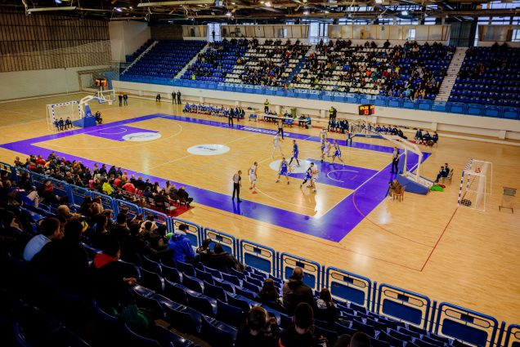

U velikoj sportskoj dvorani preduzimaće se, radi obezbjeđenja kvalitetnih uslova korištenja sportskih sadržaja, bezbjednosti korisnika, čistoći i tekućoj ispravnosti instalacija i uređaja, kao i prethodnih godina sljedeće aktivnosti:
- preventivno i korektivno održavanje postrojenja elektroinstalacija, rasvjete i PP sistema;
- preventivno i korektivno održavanje mašinskih i vodovodnih instalacija, klimatizacije i grijanja;
- građevinsko i zanatsko održavanje objekata i sportskih rekvizita;
- plansko održavanje ( servis ) trafostanica, dizel agregata, PP instalacija i dr.
Planom 2023 godine, predviđa se iskorištenost velike sportske dvorane od 3.272 h i to za sljedeće sportske sadržaje:
- olimpijski program 2.367 h;
- reperezentativne ekipe 160 h;
- mali fudbal 330 h;
- škola fudbala 300 h;
- školska takmičenja i ostali sportovi ( borilački sportovi i ostala takmičenja ) 100 h;
- kulturne aktivnosti 15 h.

Planirani prihodi od izdavanja velike sportske dvorane | 180.000

Planom je predviđen redovan servis košarkaške konstrukcije i nabavka najneophodnijih rekvizita.
Što se tiče tekućih radova u velikoj dvorani, oni uglavnom potpadaju u režim redovnih obaveza u pružanju usluga korisnicima.
Poseban segment i dalje će biti, maksimalan napor na servisiranju grijanja, održavanju higijene i čistoće.

1.2. PLAN AKTIVNOSTI OLIMPIJSKOG BAZENA

Planom aktivnosti, predviđa se iskorišćenost svih kapaciteta olimpijskog bazena, za održavanje sportskih događanja i to na najvišem nivou.
Planira se izdavanje olimpijskog bazena za sljedeće potrebe:
- klubovima iz organizovanog sistema takmičenja;
- svim reprezentativnim selekcijama;
- građanstvu i organizacijama rekreativaca;
- službama za specijalne namjene;
- organizovane posjete i edukaciju djece iz vrtića, škola i dr. ustanova;
- Fakultetu za sport i fizičko vaspitanje;
- organizaciju sportskih takmičenja ( turniri i lige u sistemu lokalnog,
regionalnog, saveznog i međunarodnog karaktera )
- organizacija zabavnih programa.
Planom rada bazena predviđa se iskorišćenost 4.368 h za period od 12 mjeseci prosječnog mjesečnog rada (u terminu od 08:00 do 21:00h maksimalne iskorišćenosti ) treninga klubova, reprezentacija, kao i obuke i rekreacije sportista i građana. U ukupnoj godišnjoj planiranoj iskorišćenosti sadržana je i satnica od 672 h „pauze“, koja se odnosi na dnevno dvočasovno čišćenje bazena.
Planom je predviđeno da usluge olimpijskog bazena koristi oko 80.000 korisnika.

Slika 2: Bazen J.P. Sportski centar Nikšić

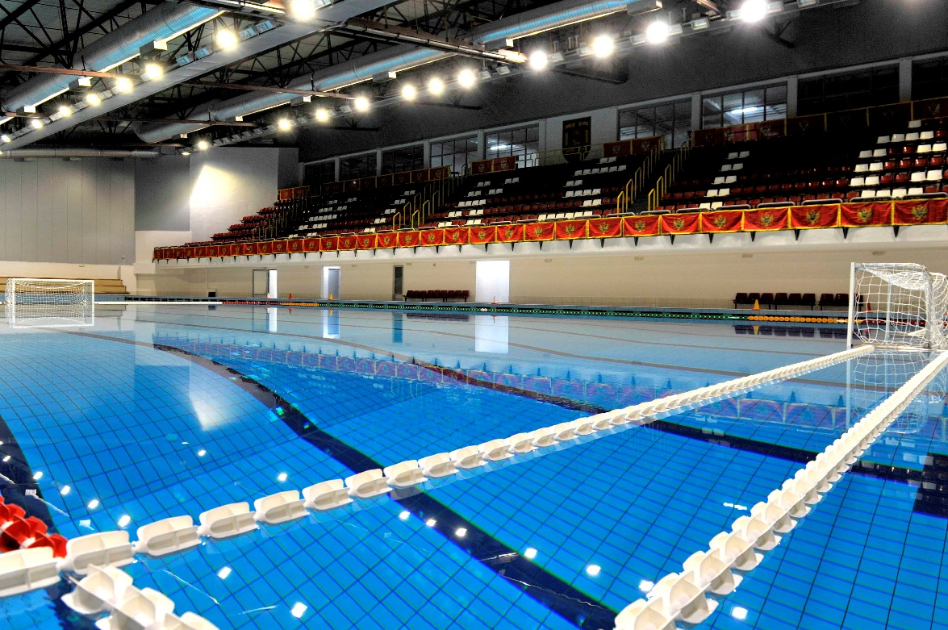

Eventualnim aktiviranjem malog bazena, počela bi sa radom i Školica za neplivače, koju bi pohađalo oko 80 djece.

Planirani prihodi od izdavanja olimpijskog bazena | 120.000

Planom je predviđeno 305 dana rada ili 11 mjeseci, a ostalih 30 dana su ostavljeni za remont opreme, kontrole i redovne tehničke preglede, eventualne vanredne intervencije, kao i neradne dane za vrijeme državnih i vjerskih paraznika, i sl.
Predviđena iskorištenost malog bazena iznosi 732 h i koristio bi se isključivo u svrhu obuke neplivača i poluplivača, tj. djece predškolskog i mlađeg školskog uzrasta. Kako bi mali bazen bio uslovan za ovu potrebu, bilo bi neophodno nadvišenjem povećati njegovu dubinu sa 0,5m na 1m.
Radi obezbjeđenja kvalitetnijih uslova korištenja sportskih sadržaja, bezbjednosti korisnika, čistoće i tekućoj ispravnosti instalacija i uređaja, preduzimaće se, sljedeće aktivnosti:
• preventivno i korektivno održavanje postrojenja elektroinstalacija,
rasvjete i PP sistema;
• preventivno i korektivno održavanje termotehničkih instalacija;
• preventivno i korektivno održavanje mašinskih i vodovodnih instalacija,
• građevinsko i zanatsko održavanje objekta i sportskih rekvizita;
• održavanje školjke bazena i tribina;
• održavanje higijene i hemijsko-bakteriološke ispravnosti vode;
• plansko održavanje ( servis ) trafostanica, dizel agregata, PP instalacija i
dr.

1.3 PLAN AKTIVNOSTI FUDBALSKOG TERENA

NA OTVORENOM

Plan izdavanja fudbalskog terena u 2023. godini iznosi 730 h i to za potrebe školskog sporta i za potrebe rekreativaca, u periodu od osam mjeseci.

Slika 3.: Fudbalski teren

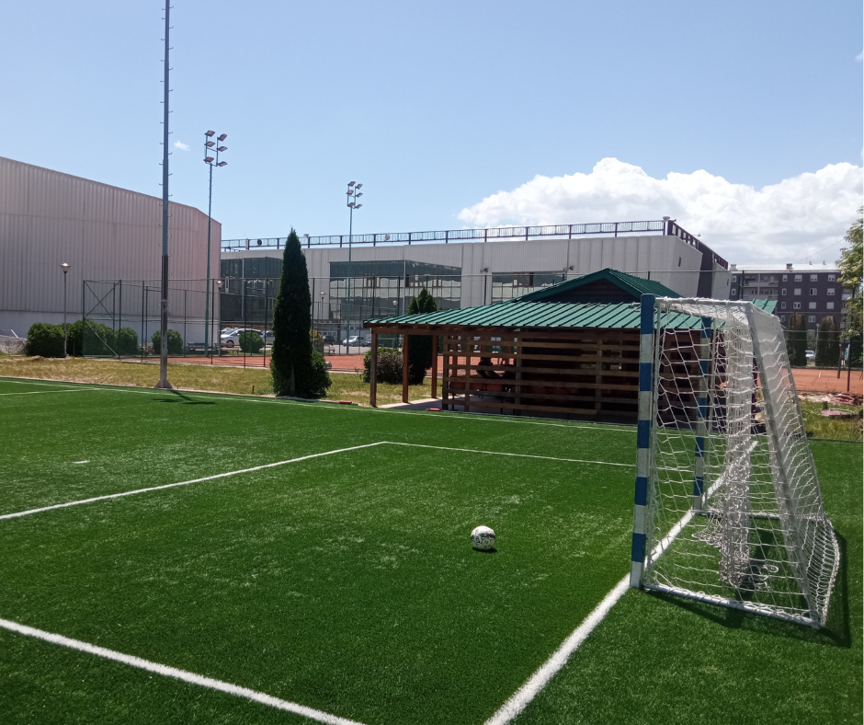

Planirani prihodi od fudbalskog terena | 8.000

Za održavanje planiranih aktivnosti u ovoj poslovnoj jedinici potrebno je održavati kvalitetne uslove rada i bezbjednosti sportista i posjetilaca za šta je predviđeno:
- korektivno održavanje fudbalskog terena;
- plansko održavanje PP sistema;
- ispitivanje elektroinstalacija;
- građevinsko i zanatsko održavanje i čišćenje sadržaja.

1.4 PLAN AKTIVNOSTI TENISKIH TERENA

Planom aktivnosti za 2023. godinu predviđa se izdavanje otvorenih teniskih terena 750 h, za period od sedam mjeseci tj. od aprila do oktobra mjeseca.

Planirani prihodi od teniskih terena | 3.000

Za održavanje planiranih aktivnosti u ovoj poslovnoj jedinici potrebno je održavati kvalitetne uslove rada i bezbjednosti sportista i posjetilaca za šta je predviđeno:
- korektivno održavanje teniskih terena;
- plansko održavanje PP sistema;
- ispitivanje elektroinstalacija;
- građevinsko i zanatsko održavanje i čišćenje sadržaja.

Slika 4.: Teniski teren

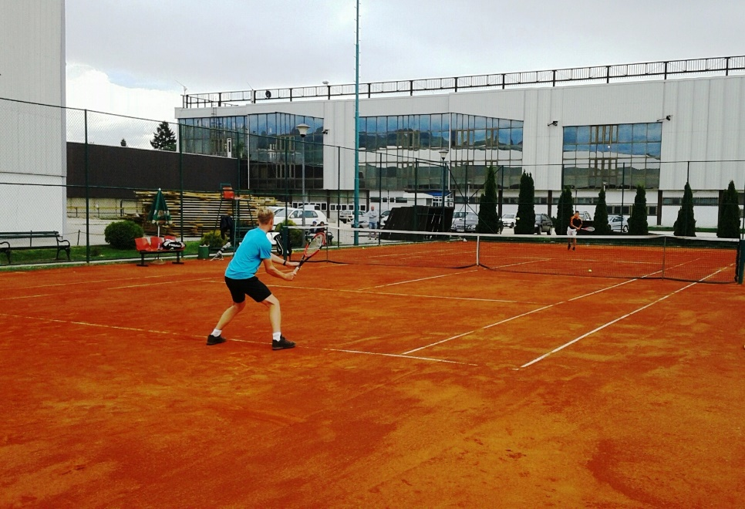

1.5 TERETANA

Prostor teretane koristi se za potrebe organizovanih grupa i pojedinaca. Planirani prihodi po osnovu izdavanja teretane iznose:

Planirani prihodi teretane | 4.000

Slika 5.: Teretana

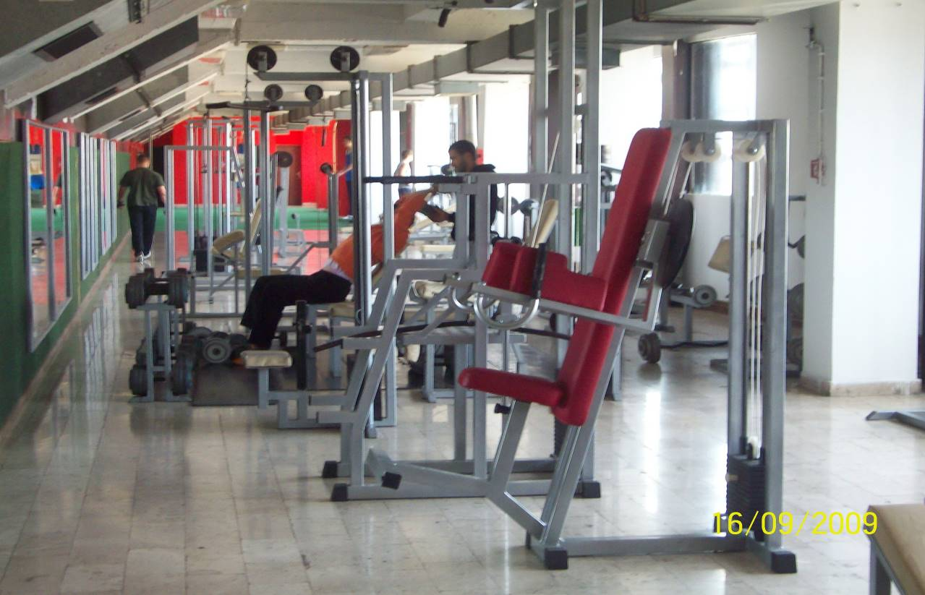

Smanjenje obima planiranih prihoda teretane, uslovljeno je smanjenjem broja rekreativaca koji koriste usluge teretane, kao i izostanak budžetskih sredstava Sekretarijata za sport klubovima za korištenje usluga teretane.

1.6 STRELJANA

Prostor streljane se koristi za sopstvene aktivnosti, školu streljaštva, održavanje treninga i takmičenja.

Planirani prihodi od pružanja usluga streljane | 3.000

2. UGOSTITELJSKA DJELATNOST

Planom aktivnosti za 2023. godinu predviđa se ostvarenje prihoda iz redovnih i dodatnih aktivnosti, kao što su održavanje seminara, prezentacija, promocija, svadbi, maturskih i polumaturskih večeri itd.

Slika 6.: Restoran

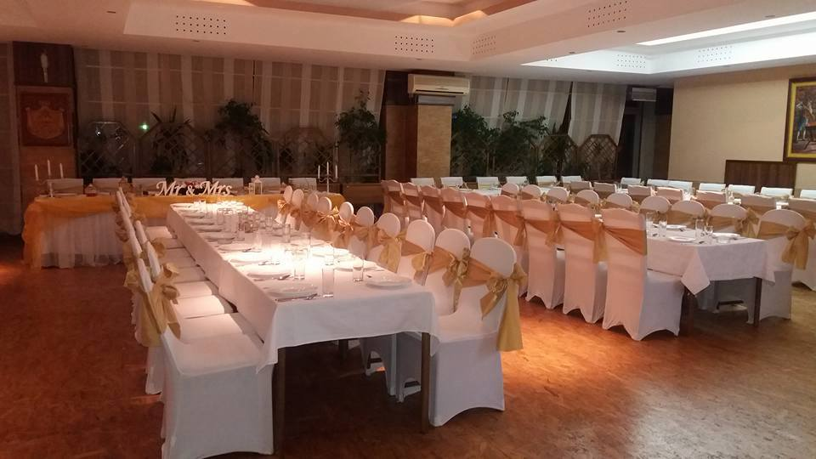

Planirani prihodi od ugostiteljskih usluga i ostale usluge restorana | 50.000

Za održavanje planiranih aktivnosti tokom 2023. godine, potrebno je odraditi određene poslove na adaptaciji, uređenju i održavanju prostora restorana kao što su:
- preventivno i korektivno održavanje postrojenja elektroinstalacija, rasvjete i PP sistema;
- nabavka uređaja i
- građevinsko i zanatsko održavanje i čišćenje objekta, ograđivanje i uređenje zelenila oko restorana.

3. POSLOVNI PROSTORI

Tokom 2023. godine planira se izdavanje u zakup sljedećih poslovnih prostora:
- poslovni prostori u prizemlju, ukupne površine 1.445 m², za koje je predviđeno da će se izdati u zakup 1.309 m² ;
- poslovni prostori na spratu, ukupne površine 474 m² predviđeno je da će biti izdato 124 m²;
- poslovni prostori na bazenu, ukupne površine 1.052 m² predviđeno je da će biti izdato 804 m².

Planirani prihodi od poslovnih prostora | 40.000

4. MARKETING

Planirani prihodi od prodaje reklamnih prostora iznose 12.000 €, a odnose se na prihode od:
- reklamnih prostora u dvorani 2.500 €;
- reklama na objektu JPSC i fudbalskom terenu 4.000 €
- reklamnih prostora na bazenu 5.000 €;
- bilbord 500 €.

Planirani prihodi od reklamnih prostora | 12.000

5. OPŠTI I KADROVSKI PLAN

Kao i predhodnih godina i u 2023. godini eventualno usvajanje novih ili izmjena i dopuna postojećih opštih akata biće u zavisnosti od funkcionalnih potreba preduzeća, kao i od potrebe prilagođavanja opštih akata državnim propisima.
Što se tiče Ugovornih odnosa potrebno je i dalje preduzimati odgovarajuće preventivne mjere kako bi se postigao optimalan stepen zaštite interesa J.P. „Sportski centar” Nikšić kroz bolje uslove ugovaranja. Naplata postojećih potraživanja pokušaće da se poboljša pružanjem mogućnosti dužnicima da svoje obaveze podmire u ratama, a u slučaju da do istih ne dođe, pristupiće se prinudnim izvršenjima, shodno važećim propisima.
U odnosu na kadrovsku strukturu u narednoj godini, preduzeće će nastojati da podmiri svoje funkcionalne obaveze sa postojećim kadrovskim kapacitetom.
J.P. „Sportski centar” Nikšić je oranizovano u pet Sektora:
1.Sektor za sport i rekreaciju;
2.Sektor za ekonomsko finansijske poslove,
3.Sektor za pravne, opšte i kadrovske poslove,
4.Tehnički Sektor i
5.Sektor za poslove marketinga, prodaje i ugostiteljstva.
Za narednu 2023. godinu kadrovska struktura i obim uposlenosti i angažovanja radne snage direktno će zavisiti od obima iskorišćenosti kapaciteta, na što neće uticati postojeći broj zaposlenih već realne potrebe.
Planirani cilj je da se obimom angažovanja radne snage postigne neometano funkcionisanje svih organizacionih cjelina uz maksimalnu uštedu vremena, a time i novca.
J.P. „Sportski centar” Nikšić nastoji da pruži podršku mladim ljudima koji tek zasnivaju radni odnos, shodno svojim potrebama, mogućnostima i kapacitetima kojima raspolaže. S tim u vezi i u 2023. godini nastaviće se sa pružanjem podrške organizacijama koje se bave stručnim ospobljavanjem mladih lica na način što će omogućiti da se isti stručno obučavaju koristeći kapacitete „Sportskog centra” Nikšić.

OCJENE I ZAKLJUČCI

- Opština Nikšić je prepoznala razvojnu šansu J.P. „Sportski centar“ Nikšić u proteklom periodu, stoga će Preduzeće planirane investicione aktivnosti za 2023. godinu realizovati uz pomoć Osnivača i dijelom u sopstvenoj režiji tj. u skladu sa objektivnim mogućnostima za ostvarivanje realnog nivoa prihoda;
- Obzirom da je cilj Preduzeća obezbjeđenje optimalnih uslova za sve korisnike, potrebno je realizovati planirani program rada i obezbijediti investicije, čime bi podigli kvalitet usluga i obezbijedili zadovoljenje potreba potencijalnih i budućih korisnika usluga, ali i dali maksimalni doprinos u stvaranju prihoda i konkurentnosti na tržištu;
- Uprkos rastu broja korisnika usluga većine sportskih sadržaja J.P. „Sportski centar“ Nikšić, primjetne su i oscilacije u ostvarenju prometa i prihoda zbog prisustva rasta konkurencije u neposrednom okruženju;
- Oštra konkurencija nameće potrebu za preduzimanje aktivnosti na realizaciji programa rada i plana investicija, koje bi obezbijedile razvoj u segmentu sportske infrastrukture, uređenja sportskih terena, proširenja kapaciteta, povećanja broja korisnika usluga, naplate i ostalih pratećih sadržaja;
- J.P. „Sportski centar“ Nikšić će se truditi da pruža usluge visokog kvaliteta, da stvara preduslove za konstantna poboljšanja uslova potencijalnim korisnicima usluga, rada zaposlenima i da stimuliše razvoj kreativnosti i inovativnosti na tržištu.

Direktor
Boško Drašković

